Задание 1.
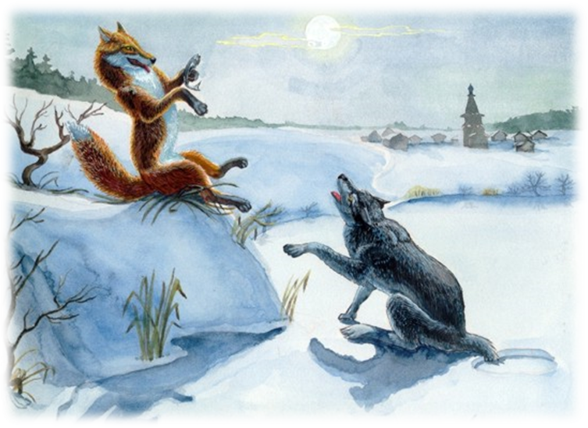

Вспомните героев русской народной сказки «Лиса и Волк».
О ком из них можно сказать, используя такие фразы?
обводить вокруг пальца,
выходит сухим (сухой) из воды,
попадается на удочку,
выезжает на чьей-нибудь спине,
глупый как валенок.

Расскажите о героях, используя эти фразы. Запишите несколько предложений ниже.

Ответ:

Задание 2.

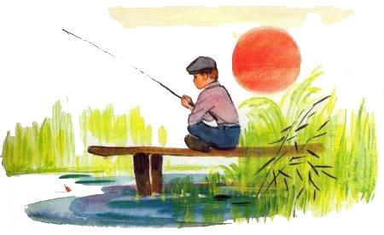

Прочитайте рассказ.
Митя и Витя.
Отправились друзья Митя и Витя на рыбалку. До речки было ногой завернуть. Но Митя успел рассказать Вите много историй. У Мити вообще язык был без суставов. Любил он иногда и наплести с три корзинки. А Вите всегда было интересно. Он слушал и ничего не пропускал мимо ноздрей.
На берегу ребята разложили рюкзаки. Оказалось, что у Мити червей пес налаял. И Витя, конечно, с ним поделился.
Забросили ребята удочки…

Заметили, что в этом рассказе что-то не так?
Придумайте своё весёлое продолжение истории, исправив в ней ошибки. Постарайтесь использовать в такие фразы:
глаза разбегаются,
душа в пятки ушла,
заварить кашу,
волосы встали дыбом,
прятаться за чужую спину,
стиснуть зубы.
Напечатайте рассказ ниже.

Ответ:

